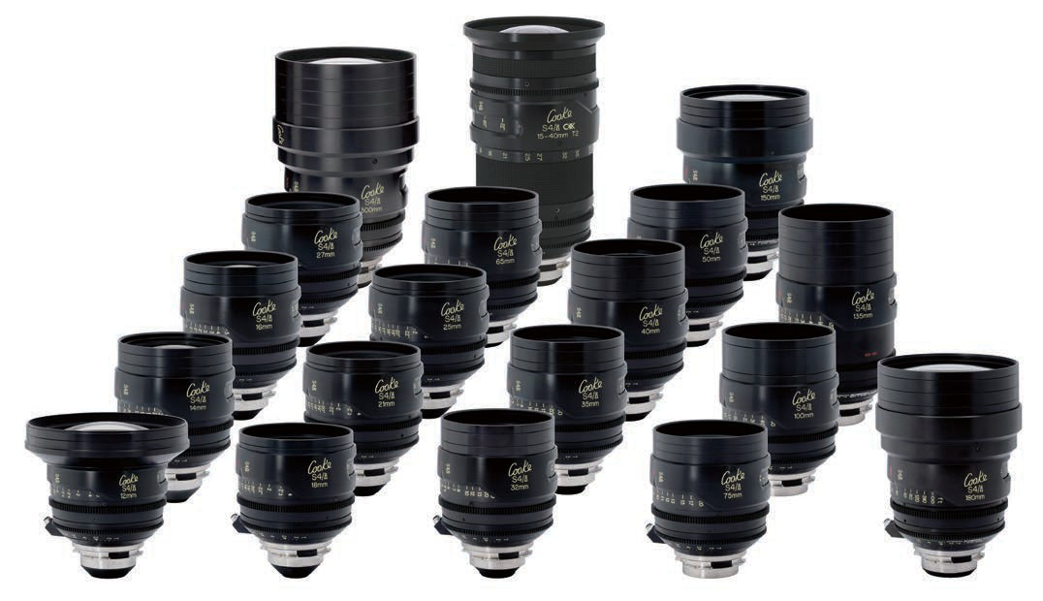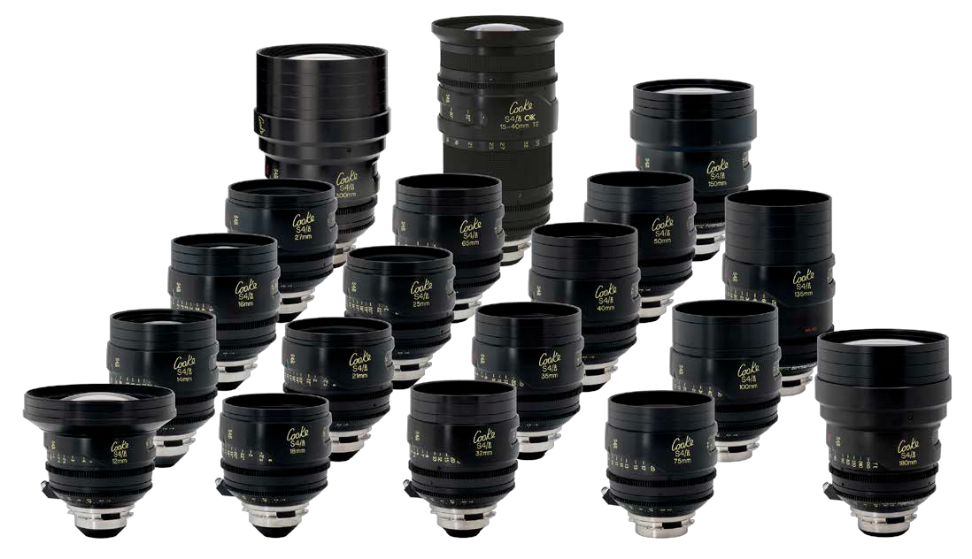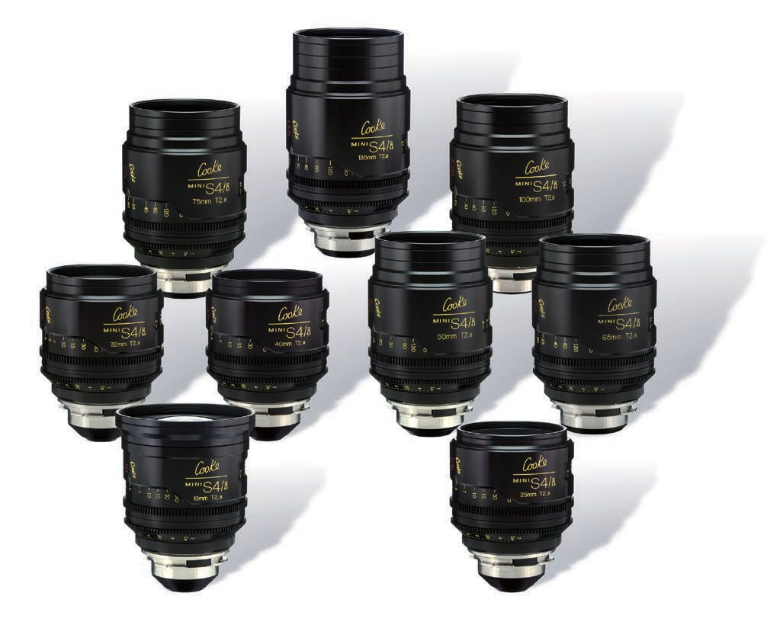

Cooke生产制作的多样化镜头适合各种拍摄应用。所有镜头的颜色都是匹配的，这样你就任意变换镜头无须担心画面

颜色匹配的问题。镜头很容易保养维护，准确且可靠。到目前为止，许多很久前出厂的Cooke镜头仍然每天在使用。

获奖的Cooke S4/i镜头是密切与这工业内专业人士合作进行设计和开发。他们颜色匹

配和相容于Cooke其他系列的镜头，Cooke S4/i 的光学系统提供了在全光圈精湛的光 学和机械性能，眩光控制，失真，溢散光抑制。凸轮式对焦机制可平滑的对焦调整。

此外，该镜头包括/i技术，提供每帧镜头资料，以符合后期制作使用。就如同我们的S4/i

镜头一样，这mini S4/i镜头是专为动作摄影所设计，没有呼吸效应。 这镜头与S4/i相比较，少一个光圈，其结果因此他们可以更小，更轻，并且达到且超过

4K解析度。所有的Cooke镜头其颜色都互相匹配。这意味着mini S4/i 和 S4/i 镜头在整 部片子中可以互相匹配混合拍摄。

摄影系列 06 Cooke 镜头

**mini S4/i 系列, T2.8**

75mm

100mm

135mm

镜头卡口

PL

PL

PL

光圈

T2.8 - T22

T2.8 - T22

T2.8 - T22

最近焦距

564mm / 17"

711mm / 28"

790mm / 21"

长度(镜头卡口到前端)

137mm / 5.39"

137mm / 5.39"

157.8mm / 6.21"

前方直径

87mm / 3.43"

87mm / 3.43"

87mm / 3.43"

**mini S4/i 系列, T2.8**

18mm

25mm

32mm

40mm

50mm

65mm

镜头卡口

PL

PL

PL

PL

PL

PL

光圈

T2.8 - T22

T2.8 - T22

T2.8 - T22

T2.8 - T22

T2.8 - T22

T2.8 - T22

最近焦距

80mm / 3"

93mm / 4"

139mm / 5"

240mm / 9.5"

311mm / 12"

500mm / 20"

长度(镜头卡口到前端)

120mm / 4.72"

106mm / 4.17"

110mm / 4.33"

110mm / 4.33"

137mm / 5.39"

135mm / 5.32"

前方直径

110mm / 4.33"

87mm / 3.43"

87mm / 3.43"

87mm / 3.43"

87mm / 3.42"

87mm / 3.43"

**Mini S4/i系列, T2.8**

**S4/i 系列, T2.0**

50mm

65mm

65mm SF

75mm

100mm

135mm

150mm

180mm

300mm

镜头卡口

PL

PL

PL

PL

PL

PL

PL

PL

PL

光圈

T2 - T22

T2 - T22

T2 - T22

T2 - T22

T2 - T22

T2 - T22

T2 - T22

T2 - T22

T2 - T22

最近焦距

330mm

473mm

453mm

584mm

724mm

724mm

724mm

724mm

724mm

长度(镜头卡口到前端)

125mm

125mm

145mm

125mm

141mm

184mm

157mm

185mm

202mm

前方直径

110mm

110mm

110mm

110mm

110mm

110mm

125mm

136mm

136mm

**S4/i 系列, T2.0**

12mm

14mm

16mm

18mm

21mm

25mm

27mm

32mm

35mm

40mm

镜头卡口

PL

PL

PL

PL

PL

PL

PL

PL

PL

PL

光圈

T2 - T22

T2 - T22

T2 - T22

T2 - T22

T2 - T22

T2 - T22

T2 - T22

T2 - T22

T2 - T22

T2 - T22

最近焦距

47mm

50mm

47mm

64mm

85mm

64mm

110mm

152mm

170mm

216mm

长度(镜头卡口到前端)

126mm

126mm

126mm

113mm

113mm

113mm

113mm

128mm

128mm

141mm

前方直径

156mm

110mm

110mm

110mm

110mm

110mm

110mm

110mm

110mm

110mm

**S4/i系列, T2.0**

Cooke

Prime Lenses **T2**

12mm / 14mm / 16mm / 18mm / 21mm / 25mm /

27mm / 32mm / 35mm / 40mm / 50mm / 65mm /

75mm / 100mm / 135mm / 150mm / 180mm / 300mm

英国 专业摄影镜头